82 aprašo PRIEDAS

Elektros grandinės elementų simboliai

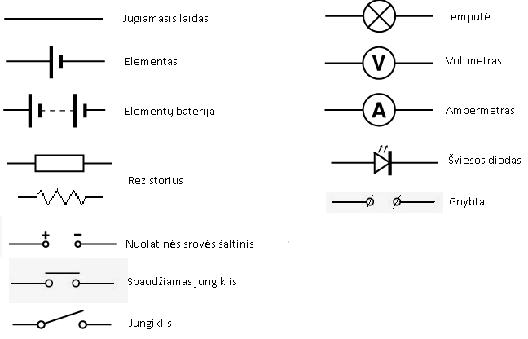
Jungiamasis laidas

